Задания на период 25.05.2020-29.05.2020Разновозрастная группа «Василёк» №4/2
Тема недели: «День защиты детей».
 | Предмет | Тема | Цель | Информация | Форма отчёта
Понедельник 25.05.20. | - Обучение грамоте | Буква «З» | Познакомить с буквой «Ж», учить подбирать слова со звуками «Ж» | Уроки тётушки Совы  https://www.youtube.com/watch?v=g5C9iRVjCu0
 | - Рисование | «Один прекрасный день моего счастливого детства» | Дать детям элементарные знания и представления о международном празднике “Дне защиты детей”.  Воспитывать желание проявлять творческую инициативу, повышать настроение детей. | https://www.maam.ru/detskijsad/konspekt-zanjatija-1-iyunja-den-zaschity-detei.html | Фото рисунка
Вторник 26.05.20. | - Ознакомление с художественной литературой | Сказка «Зимовье» | Ознакомление детей со сказкой «Зимовье», способствовать развитию речи детей путём стимулирования ответов на вопросы по содержанию сказки. | https://kid-book-museum.livejournal.com/100819.html  Вопросы по сказке см. ниже
 | - Художественное конструирование | «Радуга» | Учить пользоваться ножницами, выстригаем по окружности. Развивать мелкую моторику. | http://chudesenka.ru/dir/7-1-0-120 | Фото поделки
Среда 27.05.20. | - Формирование элементарных математических представлений | - Цифры (для ср. возраста)  - Фигуры и цифры(длястар.возр.)  - Определяем время по часам(подгот.гр.) | Развивать внимание, память, учим определять время по часам, развиваем мелкую моторику. | - Задание см. ниже  - Задание см. ниже  - Шишкина школа  https://www.youtube.com/watch?v=K6GEv9ltFb4
Четверг 28.05.20. | - Развитие речи | Скороговорки | Формировать красивую ровную речь, учить проговаривать все буквы | https://deti-online.com/stihi/skorogovorki/
 | - ОБЖ | Водоёмы | Формировать безопасное поведение на водоёмах | Уроки тётушки Совы  https://www.youtube.com/watch?v=oc3k-Mh0YcM
Пятница 29.05.20. | 1)Экология | Необычные животные | Формировать представление о многообразии животного мира, удивляться красоте и необычности животного мира, формировать стремление беречь и сохранять природу. | Шишкина школа  https://www.youtube.com/watch?v=HPegiOfCvPc
 | 2 Ориентировка в пространстве | Графический диктант | Учить проводить прямые линии определённой длины в заданном направлении;  - развивать зрительно-пространственное восприятие, мелкую моторику пальцев рук, умение понимать и точно выполнять указания взрослого; | https://grafdiktant.ru/samolet/

Ознакомление с художественной литературой.
Вопросы по сказке «Зимовье».
- Какие звери решили жить в лесу?
- Что они делали летом?
- Что они решили строить осенью?
- Кто из зверей предложил строить зимовье?
- Почему звери из зимовья победили волков?

А также, предложите детям поиграть в игру «Говори наоборот»: взрослый называет слово и бросает мяч, ребёнок должен ответить словом-наоборот (например, чёрное-белое).
В игре можно использовать следующие слова: маленький, голодный, злой, длинный, холодный, хрупкий, тусклый, сильный, добрый, ночь, лето, весёлый, толстый, густой (лес), чёрный.

Математика для старшего возраста (детей 5-6лет)
- Сколько фигур спряталось на картинке
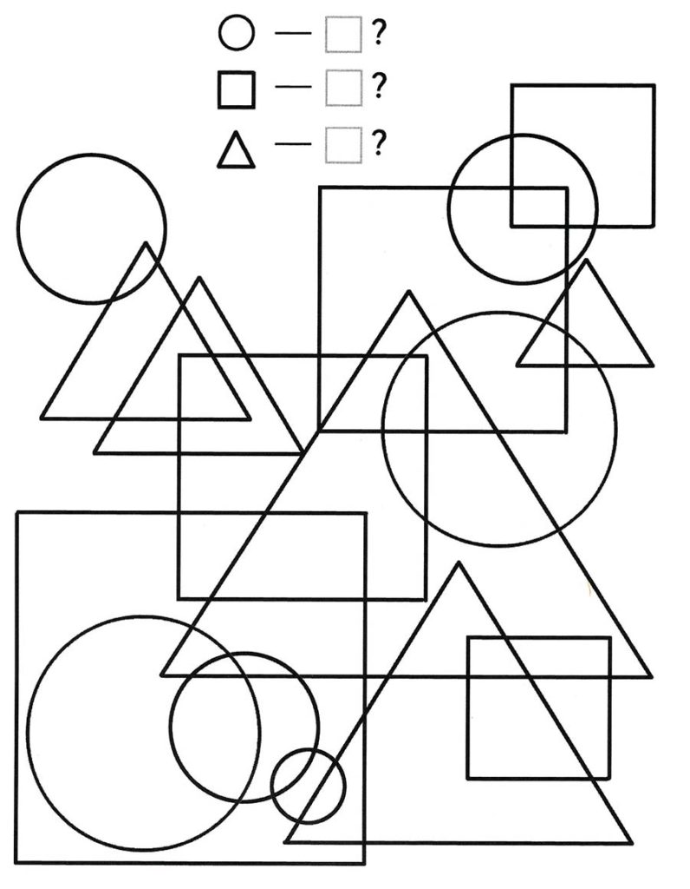
- Соедини по точкам
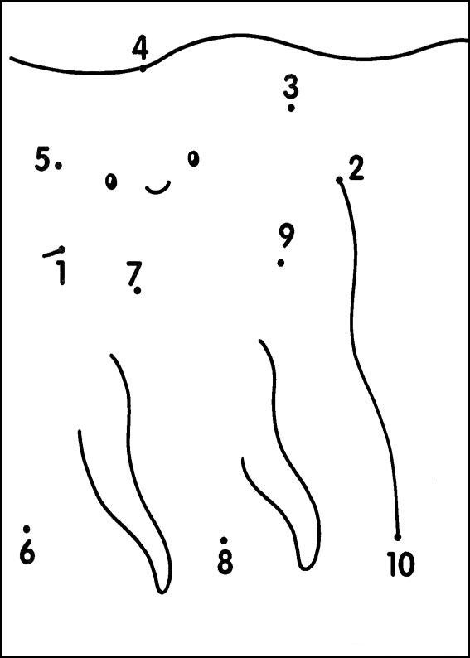

Математика для детей среднего возраста (4-5лет)